ΓΝΩΣΤΙΚΑ ΑΝΤΙΚΕΙΜΕΝΑ ΘΡΗΣΚΕΥΤΙΚΑ ΣΤ ΔΗΜΟΤΙΚΟΥ-ΑΓΓΛΙΚΑ ΣΤ ΔΗΜΟΤΙΚΟΥ

ΘΕΜΑΤΙΚΗ ΕΝΟΤΗΤΑ. Μνημεία και τόποι λατρείας Places of Worship

ΗΛΙΚΙΑ 12

ΕΠΙΠΕΔΟ ΓΛΩΣΣΟΜΑΘΕΙΑΣ Α2+

ΑΝΑΜΕΝΟΜΕΝΑ ΜΑΘΗΣΙΑΚΑ ΑΠΟΤΕΛΕΣΜΑΤΑ σύμφωνα με τους δείκτες επικοινωνιακής επάρκειας.

Οι μαθητές να είναι σε θέση να:
- Με ερέθισμα ένα απλό προφορικό κείμενο στην Ελληνική, να απαντούν στην ξένη γλώσσα σε ερωτήματα που αφορούν το γενικό ή τα επιμέρους νοήματά του (προφορική διαμεσολάβηση-28).

- Να εξηγούν ελληνικές λέξεις ή φράσεις ενός ελληνόγλωσσου κειμένου στην ξένη γλώσσα (προφορική διαμεσολάβηση-30).

Διαθεματικοί στόχοι (Θρησκευτικά):

- Να γνωρίσουν τον τρόπο λατρείας των Μουσουλμάνων
- Να αναγνωρίσουν το τζαμί ως τόπο λατρείας
- Να καλλιεργήσουν στάσεις σεβασμού προς άλλες θρησκείες

ΔΡΑΣΤΗΡΙΟΤΗΤΑ 1 (7 λεπτά )

Οι μαθητές ενημερώνονται για τη θεματική του μαθήματος που είναι ο τόπος λατρείας του Ισλαμισμού.
Για την πρόκληση του ενδιαφέροντος και την εισαγωγή στο θέμα, οι μαθητές παρατηρούν μια συλλογή έντεκα φωτογραφιών με θέμα τα γνωστότερα ισλαμικά τεμένη στον κόσμο. Στόχοι του μαθησιακού αντικειμένου είναι να έρθουν οι μαθητές σε επαφή με την αρχιτεκτονική και τη διακόσμηση των μουσουλμανικών ναών, καθώς και να εξασκηθούν στην παρατήρηση εποπτικού υλικού.

Ψηφιακό υλικό
https://photodentro.edu.gr/lor/r/8521/4473

ΑΔΕΙΑ ΧΡΗΣΗΣ
Στοιχεία αναφοράς

Creative Commons Attribution-NonCommercial-ShareAlike Greece 3.0
Το παρόν Μαθησιακό Αντικείμενο χορηγείται με άδεια 'Creative Commons Attribution-NonCommercial-ShareAlike Greece 3.0'. Δηλαδή, αυτό διατίθεται για ελεύθερη χρήση, αναπαραγωγή, αναδιανομή, παρουσίαση και αξιοποίηση, με την προϋπόθεση να μην υπάρχει πρόθεση εμπορικής εκμετάλλευσης. Απαιτείται αναφορά του δημιουργού ή του δικαιούχου της άδειας. Οποιοδήποτε παράγωγο έργο μπορεί να διανεμηθεί μόνο με την ίδια ή παρόμοια άδεια.

ΔΡΑΣΤΗΡΙΟΤΗΤΑ 2 ( 10 λεπτά)

Οι μαθητές παρατηρούν μια διαδραστική παρουσίαση με θέμα τα ισλαμικά τεμένη. Στόχος του μαθησιακού αντικειμένου είναι να έρθουν οι μαθητές σε επαφή με τα ιδιαίτερα χαρακτηριστικά των τζαμιών του Ισλαμισμού και να τα συνδέσουν με τη διδασκαλία της αντίστοιχης θρησκείας. Παράλληλα ο εκπαιδευτικός εισάγει νέο λεξιλόγιο (mosque, minaret, Qur’an κλπ).

Ψηφιακό υλικό
https://photodentro.edu.gr/lor/r/8521/4257

ΑΔΕΙΑ ΧΡΗΣΗΣ
Στοιχεία αναφοράς

Creative Commons Attribution-NonCommercial-ShareAlike Greece 4.0
Το παρόν Μαθησιακό Αντικείμενο χορηγείται με άδεια 'Creative Commons Attribution-NonCommercial-ShareAlikeGreece 4.0'. Δηλαδή, αυτό διατίθεται για ελεύθερη χρήση, αναπαραγωγή, αναδιανομή, παρουσίαση και αξιοποίηση, με την προϋπόθεση να μην υπάρχει πρόθεση εμπορικής εκμετάλλευσης. Απαιτείται αναφορά του δημιουργού ή του δικαιούχου της άδειας. Οποιοδήποτε παράγωγο έργο μπορεί να διανεμηθεί μόνο με την ίδια ή παρόμοια άδεια.:

ΔΡΑΣΤΗΡΙΟΤΗΤΑ 3 (7 λεπτά)

Οι μαθητές παρακολουθούν βίντεο διάρκειας 1.59 λεπτών με τζαμιά από διάφορα κράτη. Παρατηρούν και εντοπίζουν τα στοιχεία τα οποία αναφέρονται στην συνοδευτική αφήγηση, τα οποία αφορούν το εσωτερικό και το εξωτερικό τους χώρο.
Ψηφιακό υλικό
https://photodentro.edu.gr/video/r/8522/956

ΑΔΕΙΑ ΧΡΗΣΗΣ
Στοιχεία αναφοράς

Creative Commons Attribution-NonCommercial-ShareAlike Greece 3.0
Το παρόν Μαθησιακό Αντικείμενο χορηγείται με άδεια 'Creative Commons Attribution-NonCommercial-ShareAlike Greece 3.0'. Δηλαδή, αυτό διατίθεται για ελεύθερη χρήση, αναπαραγωγή, αναδιανομή, παρουσίαση και αξιοποίηση, με την προϋπόθεση να μην υπάρχει πρόθεση εμπορικής εκμετάλλευσης. Απαιτείται αναφορά του δημιουργού ή του δικαιούχου της άδειας. Οποιοδήποτε παράγωγο έργο μπορεί να διανεμηθεί μόνο με την ίδια ή παρόμοια άδεια.

ΔΡΑΣΤΗΡΙΟΤΗΤΑ 4 (5 λεπτά) - optional

Οι μαθητές παρακολουθούν βίντεο όπου παρουσιάζονται μουσουλμάνοι μέσα σε τέμενος σε ώρα προσευχής ενώ ακούγονται και τα λόγια του ιμάμη. Παρατηρείται ο τρόπος προσευχής των πιστών στο ισλάμ μέσα στο τζαμί. Στη συνέχεια γίνονται συγκρίσεις με τους τρόπους προσευχής άλλων θρησκειών (πχ. χριστιανισμός).

Ψηφιακό υλικό
https://photodentro.edu.gr/video/r/8522/951

ΑΔΕΙΑ ΧΡΗΣΗΣ
Στοιχεία αναφοράς

Creative Commons Attribution-NonCommercial-ShareAlike Greece 3.0
Το παρόν Μαθησιακό Αντικείμενο χορηγείται με άδεια 'Creative Commons Attribution-NonCommercial-ShareAlike Greece 3.0'. Δηλαδή, αυτό διατίθεται για ελεύθερη χρήση, αναπαραγωγή, αναδιανομή, παρουσίαση και αξιοποίηση, με την προϋπόθεση να μην υπάρχει πρόθεση εμπορικής εκμετάλλευσης. Απαιτείται αναφορά του δημιουργού ή του δικαιούχου της άδειας. Οποιοδήποτε παράγωγο έργο μπορεί να διανεμηθεί μόνο με την ίδια ή παρόμοια άδεια.

Worksheet 1: Match the Words with the Pictures
Look at the pictures. Match each word with the correct image (1–10).
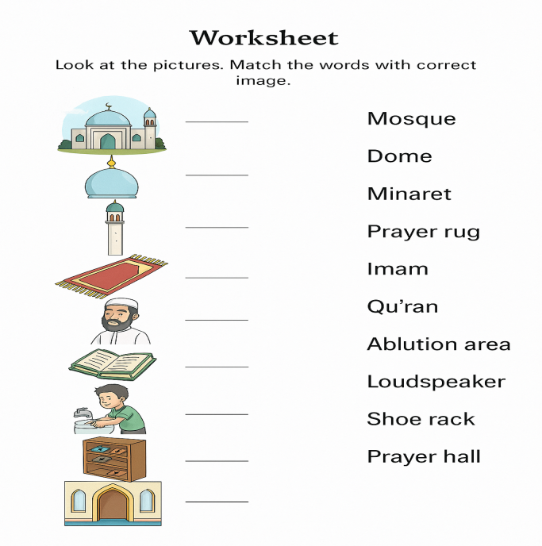

Or

Worksheet 2: Fill in the Blanks – Worship in Islam
Fill in the blanks using the words from the box.
Word box:
mosque, five, Mecca, wash, rug, Qur’an, dome, loudspeaker, imam, minaret
1. Muslims pray in a ______.
2. They pray ______ times a day.
3. They face ______ when they pray.
4. Before they pray, they ______.
5. They use a prayer ______ to kneel.
6. The ______ is the holy book of Islam.
7. The man who leads the prayer is called an ______.
8. A ______ is a tall tower next to the mosque.
9. The prayer call is heard through the ______.
10. Many mosques have a big ______ on the top.

